专利技术交底书

一、所属技术领域（即其直接应用的技术领域）
本发明涉及电解水制氢与新能源发电控制技术领域，具体涉及一种基于多智能体强化学习的离网风电制氢电解槽集群分布式控制方法及系统。
二、背景技术（即现有技术）包括二个方面内容：1、现有技术的主要相关内容，如应用、主要的结构和原理；2、指出现有技术存在的问题和缺点，并结合结构说明存在这些问题和缺点的原因。
利用风电直接电解水制氢，是消纳新能源和获得绿色氢气的重要途径。在不接入大电网的离网制氢场景中，风电机组通过变流器以最大功率跟踪方式向交流母线供电，储能系统通过构网型储能变流器建立并维持母线电压和频率，多台电解槽经各自的整流电源从母线取电。风电出力随风速快速波动，储能系统负责吸收风电出力与电解槽用电之间的瞬时功率差额，电解槽集群的总用电功率则需要由控制系统主动调节，使其跟随风电出力变化，否则储能系统会长时间大功率充放电，直至充满或放空。
碱性电解槽是目前应用最广的制氢设备，它的运行特性给集群控制带来了较多约束。碱性电解槽存在最低负荷限制，负荷率一般不能低于额定值的30%左右，否则氢气和氧气互相渗透，气体纯度下降，存在安全隐患，低于最低负荷时只能转入热备状态。电解槽每启停一次都会加速电极老化，频繁启停会缩短设备寿命。电解槽的效率还与温度和负荷率有关，刚启动的冷态电解槽效率偏低，不同电解槽由于制造差异和老化程度不同，效率特性也不完全相同。因此电解槽集群的控制需要同时决定开几台、开哪几台以及每台带多少负荷，这是一个随时间连续进行的启停与功率分配决策问题，当前时刻的决策会影响之后的储能电量和电解槽温度，进而影响之后的决策。
现有工程中较常见的做法是集中式规则控制。中央控制器采集风电功率和储能电量，按储能电量对风电功率作一定修正后得到集群目标功率，再按固定规则分配给各台电解槽。常用的分配规则有均分规则和效率优先规则，前者让所有能运行的电解槽平均分担目标功率，后者按电解槽最高效率点估算所需台数，让较少的电解槽在高效率区间运行，并设置回差以减少启停。这类方法实现简单，但规则只依据当前时刻的功率作决策，不考虑储能电量的后续变化和风电的变化趋势，风电频繁波动时电解槽会反复启停，启停次数多，储能吞吐量大。中央控制器还是整个系统的单点，一旦中央控制器故障或者通信中断，全部电解槽都会失去功率指令。
另一类方法是基于数学规划的集中式优化调度，通常以日前风电功率预测为输入，建立包含全部电解槽启停变量和功率变量的混合整数规划模型，求解得到未来一天各时段的调度计划。这类方法依赖准确的电解槽模型和风电预测，而风电的分钟级波动难以准确预测，实际出力偏离预测时计划无法直接执行。混合整数规划的求解时间随电解槽台数和时段数快速增长，以8台电解槽、一天288个5分钟时段为例，单日求解需要十秒以上，难以在每个控制周期在线滚动求解。
为降低集中式方法的通信和计算负担，已有方法采用拉格朗日分解等分布式优化方法，由中心协调者向各电解槽广播价格信号，各电解槽据此求解本地子问题并上传功率，中心协调者根据功率失配量迭代更新价格信号，直至收敛。这类方法把计算分散到了各台电解槽，但仍然需要中心协调者，每次决策都要经过多轮迭代通信，同时依赖准确的电解槽模型和风电预测，适合日前调度，难以处理实时运行中电解槽启停与储能电量协同的问题。
还有一类方法采用下垂控制，让各电解槽根据母线电压或频率的偏差自动调整功率。这类方法不需要通信，但电解槽功率由母线状态被动决定，不能按照效率和启停成本主动给定，也无法协调各台电解槽的启停次序，不适合需要主动管理启停和储能电量的离网制氢场景。
综上所述，现有的离网制氢电解槽集群控制方法，或者依赖中央控制器或中心协调者，存在单点故障风险，或者依赖准确模型和风电预测，难以在线实时运行，或者只能被动响应母线状态，无法主动协调启停。亟需一种无中心、不依赖预测、能够在线实时协调电解槽启停与储能电量的集群控制方法。
三、本发明创造要解决的技术问题：指出发明或实用新型专利申请的技术方案要解决现有技术中存在的哪些问题。
本发明要解决的技术问题是，在储能构网的离网风电制氢系统中，如何在没有中央控制器和中心协调者、不依赖风电预测和在线优化求解的条件下，让多台电解槽各自依据本地可得的信息实时决定本机的负荷率和启停，使集群整体在提高制氢收益的同时减少电解槽启停次数，减少储能放电能力不足导致的失负荷，保持储能电量处于安全范围，并且在电解槽台数变化、部分通信中断和单台控制器故障时仍能可靠运行。
四、本发明创造的技术方案： 1、说明该发明创造的工作原理或工作过程；2、写明产品的结构：结合附图进行说明该设备由哪些部件组成，以及部件之间的连接关系。
术语解释
本交底书中的主要术语含义如下，全文对同一事物采用同一叫法。
负荷率指电解槽实际功率与其额定功率之比，取值在0到1之间。
热备指电解槽停止电解但保持温度和压力的状态，只消耗少量维持功率，可以较快恢复运行。电解槽由热备转为运行称为一次启动。
最大功率跟踪指风电变流器控制风电机组始终输出当前风速下所能达到的最大功率。
构网指储能变流器作为电压源建立交流母线的电压和频率，并自动吸收母线上发电与用电之间的功率差额。
储能电量指储能电池当前剩余电量与额定容量之比，也称荷电状态，取值在0到1之间。
储能功率指储能系统与交流母线之间交换的功率，本交底书规定充电为正，放电为负。
失负荷指风电出力突然下降时储能放电功率已经达到上限，仍不能补足电解槽用电，只能被迫切除部分电解槽负荷的情况。
强化学习是一类机器学习方法。控制器在仿真环境中反复试运行，根据每次决策带来的收益好坏逐步调整自己的决策规则，最终学到在各种情况下应当怎样决策。它不需要事先给出最优答案，也不需要在运行时求解优化问题。
智能体指强化学习中做决策的个体。本发明中每台电解槽的本地控制器就是一个智能体。
多智能体强化学习指多个智能体在同一个环境中同时学习，它们的决策共同决定整体收益，因此需要学会相互配合。
策略网络是一个小型神经网络，输入智能体观测到的若干个量，输出该智能体应当采取的动作。训练完成后它就是一组固定的数值参数，计算一次只需要几千次乘加运算。
评价网络也是一个神经网络，只在训练阶段使用。它依据全局信息估计当前状态下全队今后能获得多少收益，用来判断策略网络的某个动作比平时好还是差，从而指导策略网络的调整方向。
近端策略优化是一种常用的强化学习训练算法，它每次只允许策略网络作小幅度调整，使训练过程平稳，不容易因为一次调整过大而退化。
总体思路
本发明把每台电解槽的本地控制器作为一个智能体。各本地控制器只依据本机的测量量和沿环形通信链路逐台转发而来的储能信息，独立决定本机下一控制周期的负荷率。全部本地控制器使用同一个策略网络，策略网络事先在仿真环境中通过多智能体强化学习训练得到。训练时以全队共享的制氢收益作为奖励，使各台电解槽学会相互配合，例如风电下降时由哪几台先降负荷，储能电量偏高时是否提前多开一台。策略网络的输出在下发之前还要经过安全规则层修正，安全规则层由固定规则写成，不参与学习，用来保证最低负荷、爬坡速率和储能电量等硬约束在任何情况下都得到满足。系统运行时不需要中央控制器，不需要风电预测，也不需要在线求解优化问题。
本发明只让各本地控制器获取储能信息而不获取风电功率，原因在于储能构网时储能功率恰好等于风电出力减去全部电解槽用电，储能功率为正说明风电有富余，为负说明电解槽用电超过风电，储能功率变化量反映风电和集群用电的变化趋势，储能电量反映储能系统还能承受多久的充放电。这三个量合在一起就概括了整个集群的供需状态，因此各本地控制器无需了解其他电解槽的运行情况，也无需测量风电功率。
系统结构
如图1所示，本发明的离网风电制氢系统包括风电机组1、风电变流器2、交流母线3、储能电池4、储能变流器5、N台电解槽6、N台整流电源7、N台本地控制器8、环形通信链路9和储能信息采集线10。
风电机组1经风电变流器2接入交流母线3，风电变流器2按最大功率跟踪方式运行，风电出力不受控制。储能电池4经储能变流器5接入交流母线3，储能电池4和储能变流器5合称储能系统。储能变流器5采用构网控制，建立并维持交流母线3的电压和频率，自动吸收风电出力与电解槽用电之间的功率差额，差额为正时充电，为负时放电。
电解槽6为碱性电解槽。每台电解槽6经一台整流电源7接入交流母线3，整流电源7按本地控制器8给出的负荷率设定值以恒功率方式运行。每台电解槽6配置一台本地控制器8，本地控制器8采集本机电解槽6的温度和运行状态，并向本机整流电源7下发负荷率设定值。为叙述方便，将N台电解槽6依次编号为1号至N号，对应的整流电源7和本地控制器8采用相同编号。
N台本地控制器8通过环形通信链路9首尾相连，1号本地控制器连接2号本地控制器，2号连接3号，依次类推，N号本地控制器再连回1号本地控制器。1号本地控制器在物理位置上与储能系统相邻，通过储能信息采集线10从储能变流器5读取储能信息。储能信息包括储能电量、储能功率和储能功率变化量三个量，储能功率变化量为本控制周期储能功率与上一控制周期储能功率之差。1号本地控制器把储能信息沿环形通信链路9发给2号本地控制器，2号本地控制器再原样转发给3号，依次传遍全部本地控制器8。每台本地控制器8对储能信息只转发、不计算。储能信息只有三个数，逐台转发的时延为毫秒级，远小于5分钟的控制周期，因此各本地控制器8在同一控制周期内获得相同的储能信息。某段环形通信链路9中断时，收不到新信息的本地控制器8沿用最近一次收到的储能信息。
本地控制器结构
如图2所示，本地控制器8包括通信单元81、本机测量单元82、轮值序号单元83、观测组合单元84、策略网络85和安全规则层86。
通信单元81从上游本地控制器接收储能信息，原样转发给下游本地控制器，同时把储能信息送给观测组合单元84和安全规则层86。
本机测量单元82测量本机电解槽6的温度、当前负荷率和运行状态，运行状态在电解槽运行时取1，热备时取0。
轮值序号单元83给出本机的轮值序号。全部本地控制器使用同一个策略网络，各台电解槽又看到相同的储能信息，如果各台电解槽的本机状态也恰好相同，它们就会作出完全相同的决策，出现同时启动、同时停机的情况。轮值序号为每台电解槽提供一个互不相同的标记，策略网络可以据此学会按序号先后启停。轮值序号每天轮换一次，使各台电解槽的累计运行时长保持均衡。第i号电解槽在第d天的轮值序号按下式计算。
k_{i} = r_{i,d}/(N − 1)
式中r_{i,d}为i-1+d除以N所得的余数，k_{i}在0到1之间均匀分布。
观测组合单元84把上述各量整理为七个数，组成第i号电解槽在第t个控制周期的观测向量，送入策略网络85。
o_{i,t} = [(θ_{i,t} − 25)/55, x_{i,t}, u_{i,t}, k_{i}, S_{t}, P_{E,t}/P_{E,N}, ΔP_{E,t}/P_{E,N}]
式中θ_{i,t}为电解槽温度，单位为℃，x_{i,t}为当前负荷率，u_{i,t}为运行状态，S_{t}为储能电量，P_{E,t}为储能功率，ΔP_{E,t}为储能功率变化量，P_{E,N}为储能额定功率。温度和功率除以固定常数，是为了让各个量的数值大致落在0到1附近，便于神经网络处理。
策略网络85是一个三层全连接神经网络，输入为上述七个数，中间两层各有64个神经元，采用双曲正切激活函数，输出层为一个数，经S型函数压缩后线性映射到略大于0到1的范围，再截取到0到1之间，作为本机下一控制周期的请求负荷率。整个网络约有4700个参数，在普通嵌入式控制器上计算一次所需时间不到1毫秒。
安全规则层86对请求负荷率依次作三步修正，得到最终的负荷率设定值，下发给本机整流电源7。安全规则层86由固定规则写成，不参与学习，策略网络85无论输出什么，都不会突破下列约束。
第一步为储能电量保护。当储能电量低于下限S_{min}且储能仍在放电，或者储能放电功率超过储能额定功率的α_{d}倍时，正在运行的电解槽必须降负荷，请求负荷率不得高于当前负荷率减去强制调节幅度δ。当储能电量高于上限S_{max}且储能仍在充电，或者储能充电功率超过储能额定功率的α_{c}倍时，正在运行的电解槽必须升负荷，请求负荷率不得低于当前负荷率加上δ。强制调节只作用于正在运行的电解槽，不强制启动处于热备的电解槽，因为各台电解槽看到的储能信息相同，若强制启动，全部热备电解槽会在同一周期一起启动，造成启停次数大增和功率过调。强制调节幅度δ取较小值，原因同样在于各台运行中的电解槽会同时动作，若每台都大幅调节，合计调节量会远超所需，引起来回振荡。本实施例取S_{min}为0.15，S_{max}为0.85，α_{d}为0.65，α_{c}为0.8，δ为0.1。α_{d}取值低于α_{c}，是为了给储能放电留出约0.35倍额定功率的余量，用来应对风电在一个控制周期内突然下降。
第二步为爬坡限制。负荷率每个控制周期的变化量不超过Δx_{max}，本实施例取0.3。
第三步为最低负荷处理。修正后的负荷率若低于最低负荷x_{min}，原本运行的电解槽转入热备，负荷率设为0；原本热备的电解槽，若请求负荷率不低于x_{min}则以x_{min}启动，否则保持热备。本实施例取x_{min}为0.3。
策略网络的训练
策略网络85在投入运行前离线训练，训练过程如图3中S1至S5所示。
S1，建立电解槽集群仿真环境。仿真环境包含风电出力模型、电解槽模型、储能模型和与本地控制器完全相同的安全规则层。风电出力模型随机生成大量不同的日风电曲线。电解槽模型描述产氢量随负荷率和温度的变化、温度随运行状态的变化、热备功耗和启动过程，各台电解槽的效率参数互不相同。储能模型描述储能功率上限、电量上下限和充放电效率，储能放电达到上限仍不能补足用电时计为失负荷。仿真环境按5分钟一个控制周期、一天288个控制周期运行。
S2，在每个控制周期，各台电解槽的观测向量分别输入同一个策略网络，策略网络在输出的请求负荷率上叠加一个随机扰动，用于试探不同的动作，叠加后的请求负荷率经安全规则层修正后作用于仿真环境，仿真环境给出下一控制周期的状态。随机扰动的幅度也是策略网络的一个参数，随训练进行自动减小。
S3，计算全队共享奖励。每个控制周期的奖励由整个系统的运行结果决定，对全部电解槽相同，按下式计算。
r_{t} = c_{H}V_{t} − c_{E}|P_{E,t}|Δt − c_{S}n_{t} − c_{L}P_{L,t}Δt − c_{Q}q_{t}
式中V_{t}为本周期全部电解槽的产氢量，c_{H}为单位氢气价值，c_{E}为储能单位吞吐电量的折算成本，Δt为控制周期时长，n_{t}为本周期启动的电解槽台数，c_{S}为每次启动的折算成本，P_{L,t}为失负荷功率，c_{L}为单位失负荷电量的惩罚，q_{t}为储能电量超出0.2到0.8范围的部分，c_{Q}为对应的惩罚系数。一天结束时若储能电量低于开始时的0.5，再按缺少的电量折算为氢气价值扣除，防止策略靠透支储能获得收益。奖励对全部电解槽相同，每台电解槽的收益就是全队的收益，各台电解槽之间没有竞争关系，学到的是相互配合的行为。
S4，评价网络利用全局信息评估当前策略，并更新策略网络和评价网络。评价网络的输入为全局状态，包括全部电解槽的观测向量、当前风电出力和一天中的时刻，输出为从当前时刻起全队今后可获得的折算收益估计值。将实际获得的收益与评价网络的估计值相比较，若某个动作之后的实际收益高于估计值，说明这个动作好于平时，就小幅提高策略网络在同样观测下作出这个动作的可能性，反之则降低。这就是近端策略优化的基本做法，每次调整的幅度受到限制，以保证训练平稳。评价网络本身则朝着让估计值更接近实际收益的方向更新。由于全部电解槽共用一个策略网络，N台电解槽的经验一起用于训练同一个网络，训练数据量是单台电解槽的N倍。评价网络在训练时可以看到风电出力等全局信息，但部署时去掉，不影响本地控制器只使用本地信息的要求。
S5，判断策略是否收敛。若尚未收敛则返回S2，用新生成的日风电曲线继续训练。当每天平均奖励不再上升、随机扰动幅度降到很小时，认为策略已经收敛。可以用不同的随机种子独立训练多个策略网络，在一组不参与训练的验证日上比较，选出表现最好的一个。
部署运行
训练完成后，按图3中S6至S8部署运行。
S6，去除评价网络，将训练好的策略网络参数复制到每一台本地控制器8中，全部本地控制器8的策略网络参数相同。新增电解槽时，只需为其配置本地控制器并复制同一组参数，接入环形通信链路9即可，不需要重新训练。
S7，每个控制周期开始时，各本地控制器8由本机测量单元82读取本机温度、负荷率和运行状态，由通信单元81获得沿环形通信链路9转发而来的储能信息，由轮值序号单元83获得本机轮值序号。
S8，观测组合单元84组成观测向量，策略网络85计算请求负荷率，部署时不再叠加随机扰动，安全规则层86修正后得到负荷率设定值，下发至本机整流电源7。然后进入下一控制周期，返回S7。
运行中某段环形通信链路9中断时，受影响的本地控制器8沿用最近一次收到的储能信息继续决策，其余本地控制器8照常运行。某台本地控制器8故障时，对应的电解槽6停运，其余电解槽6的本地控制器8通过储能功率的变化感知到供需变化，自动增加负荷予以补足，无需任何重新配置。
五、本发明创造的效果和优点：结合发明创造的结构特征写明其与现有技术相比具有的优点：比如产率、质量、精度和效率的提高，能耗、原材料、工序的节省；加工、操作、控制、使用的简便，环境污染的治理或根治等。
本发明与现有技术相比，具有以下有益效果。
系统中没有中央控制器和中心协调者，各本地控制器只依据本机测量量和沿环转发的储能信息独立决策，环上各本地控制器只转发储能信息、不作计算，不存在单点故障。仿真表明，部分通信中断或单台本地控制器故障时，其余电解槽能够自动补位，集群收益仍明显高于正常运行的集中式规则控制。
运行时不需要风电预测，也不需要在线求解优化问题。每个控制周期本地控制器只需完成一次小型神经网络计算，耗时不到1毫秒，而同等规模的混合整数规划每天需要求解十秒以上，并且依赖准确的风电预测。
通过全队共享奖励和轮值序号，各台电解槽学会了相互配合地安排启停，避免了在风电波动时反复启停。实施例中本发明每天启停14.6次，比效率优先规则的48.1次减少约70%，甚至少于完美预测混合整数规划的20.5次，有利于延长电解槽寿命。
在与对比方法获得相同信息的条件下，本发明的日制氢收益为24298元，比效率优先规则提高约41%，达到完美预测混合整数规划这一理论参考值的约88%。日失负荷电量为0.130MWh，比效率优先规则减少约55%。
安全规则层由固定规则写成，与策略网络相互独立，最低负荷、爬坡速率和储能电量保护等硬约束不依赖学习效果，在任何情况下都得到满足，使控制系统的安全性可以单独校核。
通信量很小，环上只传递储能电量、储能功率和储能功率变化量三个数。全部本地控制器共用同一组策略网络参数，电解槽台数增加时只需复制参数，不需要重新训练。实施例中用8台电解槽训练得到的策略网络直接用于10台电解槽，日收益仍比效率优先规则高约53%。
六、附图及附图说明：提供参考的机械构造工程图（黑色线条+白色背景）；引线为各部件编号，针对各编号附各编号对应的部件名称；说明提供的工程图的视角。
附图均为原理示意图或仿真结果图，不涉及机械结构视角。
图1为本发明离网风电制氢系统的结构示意图。图中粗实线为交流母线，细实线为功率连接和环形通信链路，箭头表示信息传递方向，虚线表示本机测量信号和负荷率设定值，点划线表示储能信息采集线。
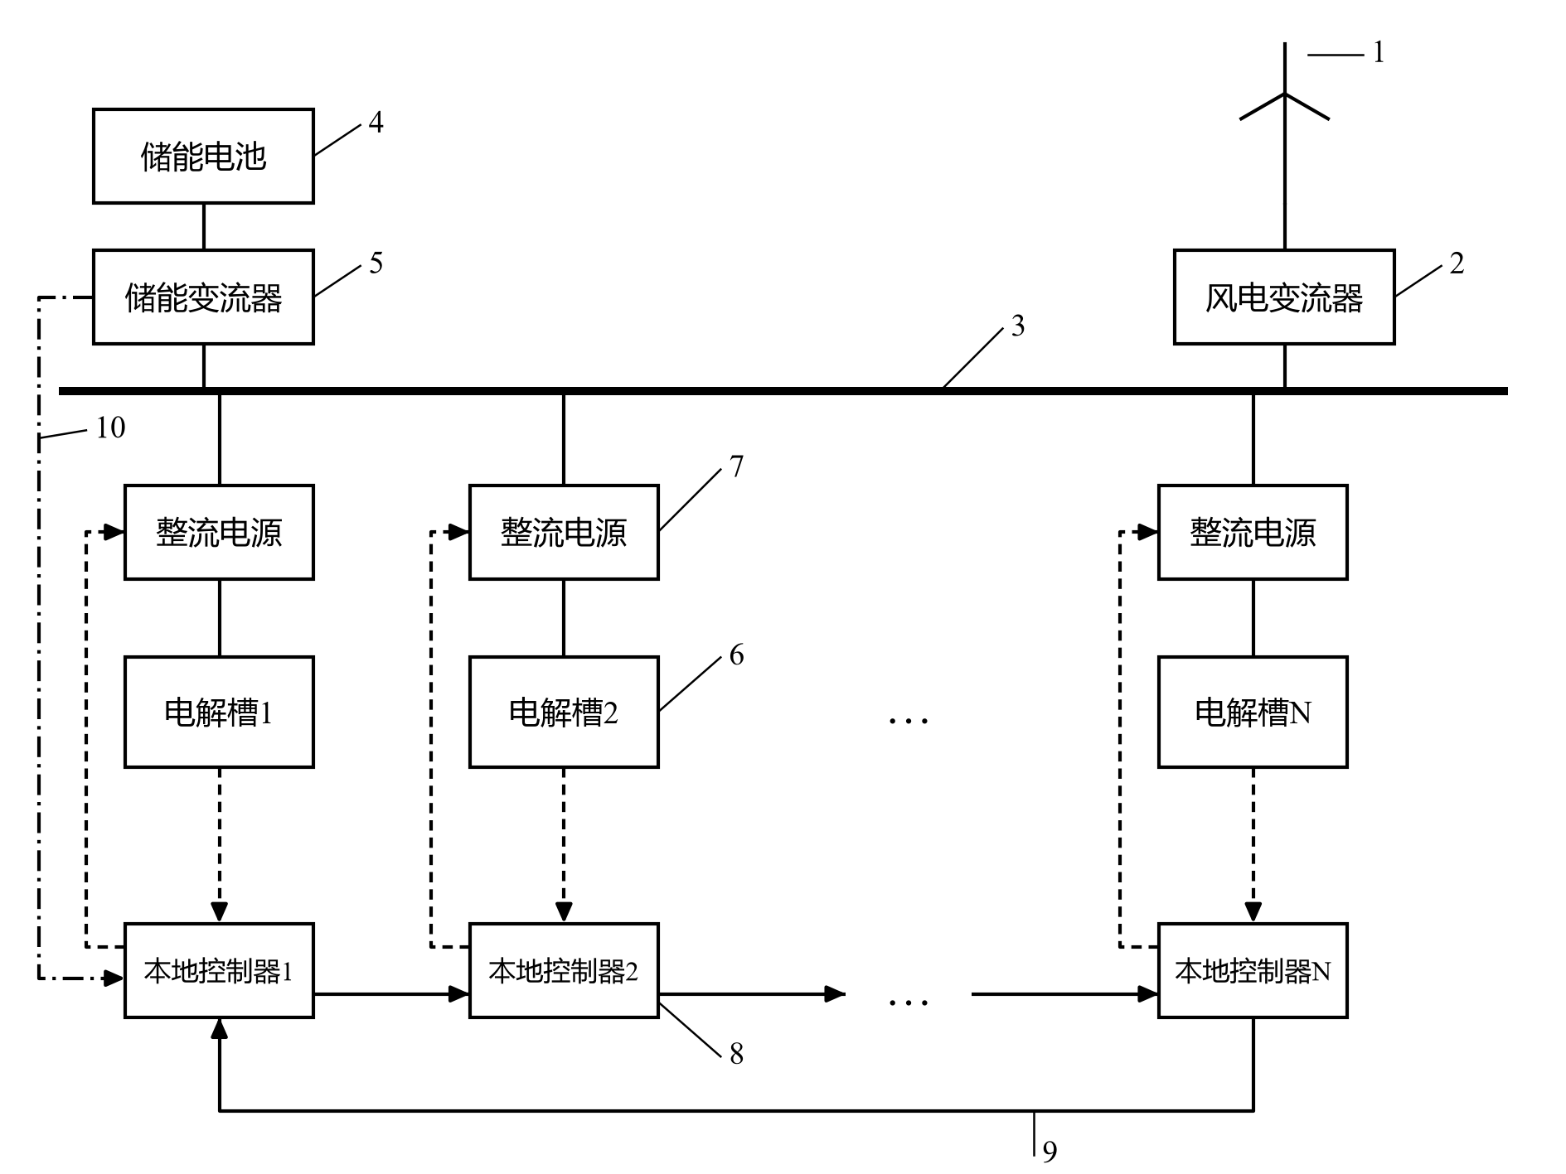
图1系统结构图
图2为本发明本地控制器的结构框图，虚线框内为本地控制器的组成单元。
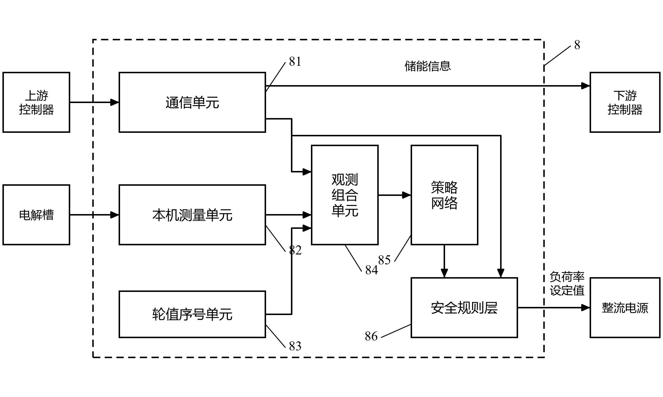
图2本地控制器框图
图3为本发明策略网络的训练与部署流程图，虚线以上为离线训练阶段，虚线以下为在线部署阶段。
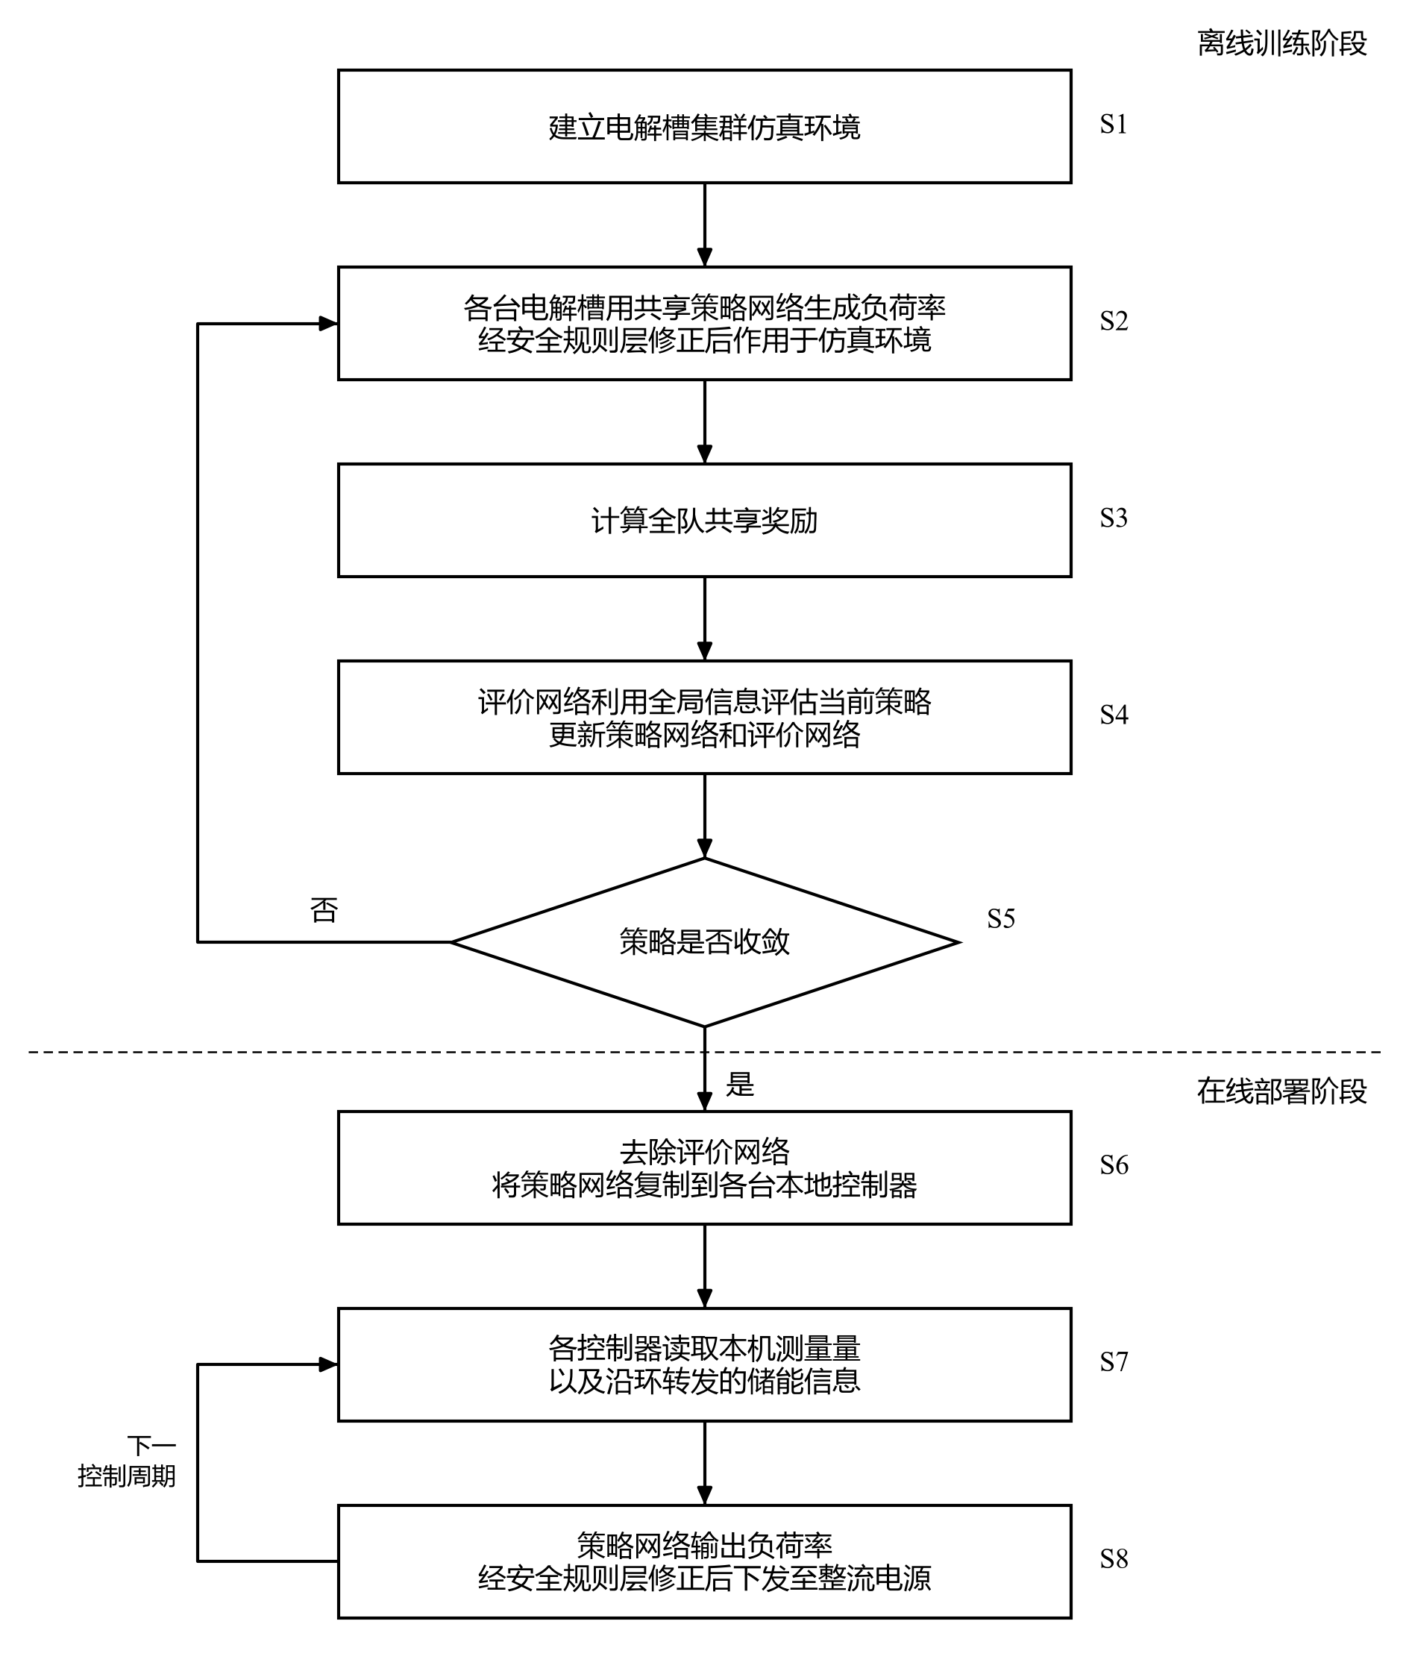
图3训练与部署流程图
图4为实施例中本发明与对比方法在20个测试日上的平均结果对比图，自左至右依次为日收益、日启停次数和日失负荷电量。
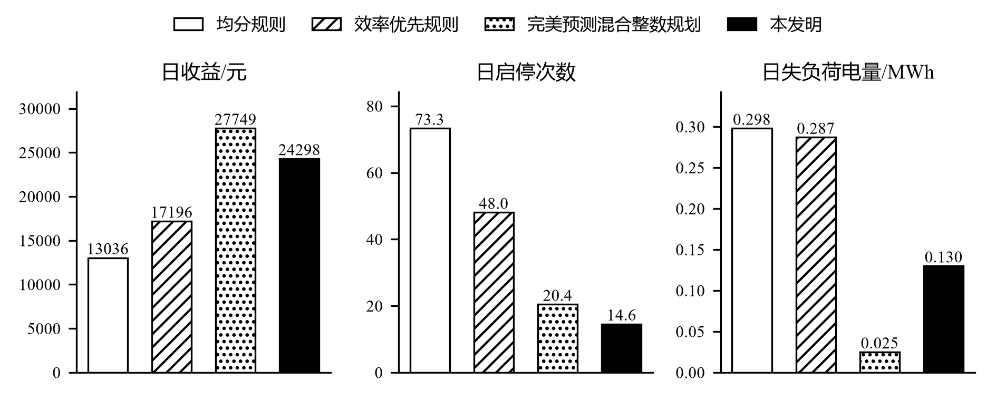
图4仿真结果对比图
图5为实施例中风电波动最大的一个测试日的运行曲线，实线为本发明，虚线为效率优先规则，图5中的a图为风电功率和电解槽集群总功率，b图为运行中的电解槽台数，c图为储能电量，c图中两条点线为储能电量的上下硬限值。
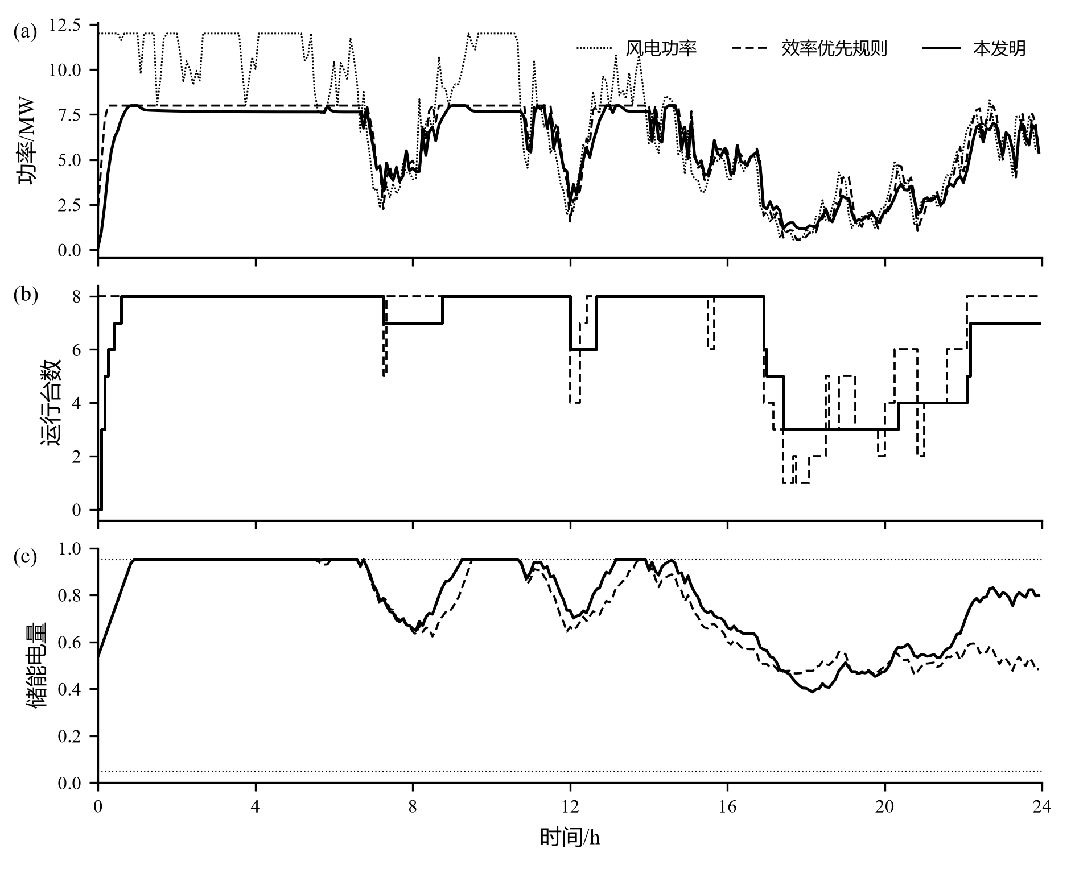
图5典型日运行曲线
附图标记说明如下。
1风电机组，2风电变流器，3交流母线，4储能电池，5储能变流器，6电解槽，7整流电源，8本地控制器，9环形通信链路，10储能信息采集线，81通信单元，82本机测量单元，83轮值序号单元，84观测组合单元，85策略网络，86安全规则层。
七、具体实施方式：结合附图对本发明创造的进一步详细的说明，至少具体描述一个最佳实施例，这种描述的具体化程度应达到使所属技术领域的技术人员按照所描述的内容能够重现发明或者实用新型，而不必再花费创造性的劳动，如不必再进行摸索研究和实验。
下面结合附图和一个仿真实施例对本发明作进一步说明。
实施例系统参数
本实施例的离网风电制氢系统按图1构成，包含8台额定功率1MW的碱性电解槽，风电装机容量12MW，储能额定功率2MW、额定容量4MWh，储能单向充放电效率0.95，储能电量的硬限值为0.05和0.95。控制周期为5分钟，一天共288个控制周期。
各台电解槽的最低负荷率为0.3，每个控制周期负荷率变化不超过0.3，热备功耗为0.02MW。电解槽运行时温度以1小时的时间常数趋向55℃至80℃之间的工作温度，负荷率越高工作温度越高，热备时以4小时的时间常数向25℃回落。电解槽单位产氢能耗在最佳负荷率处最低，各台电解槽的最佳负荷率在0.6至0.8之间随机取值，最低单位能耗在4.3至4.6kWh/Nm³之间随机取值，用来模拟设备之间的制造差异和老化差异。温度每低于80℃一度，能耗上升0.3%，低负荷时考虑气体互串导致的效率下降。
风电出力由风速换算得到。风速采用带日周期的均值回复随机过程生成，每天的平均风速在5.5m/s至10m/s之间随机选取，再按切入风速3m/s、额定风速11m/s的功率曲线换算为风电出力。这样生成的风电曲线既有小时级的起伏，也有5分钟内1MW以上的骤升骤降。
经济参数取氢气价值2元/Nm³，储能吞吐折算成本100元/MWh，每次启动折算成本150元，失负荷惩罚20000元/MWh。失负荷惩罚取很大的值，是因为失负荷意味着储能放电能力不足，存在母线失稳风险，应当尽量避免。
安全规则层86的参数按前文取值，即储能电量保护下限0.15、上限0.85，放电触发比例0.65，充电触发比例0.8，强制调节幅度0.1，爬坡限值0.3，最低负荷率0.3。
训练过程
按图3中S1至S5训练策略网络。每轮训练并行仿真64个随机生成的日风电曲线，共训练1500轮。评价网络为三层全连接神经网络，中间两层各128个神经元。近端策略优化的主要参数为折扣因子0.99，优势估计平滑系数0.95，单次调整幅度限制0.2，策略网络学习率3×10⁻⁴、评价网络学习率1×10⁻³并随训练线性减小，每轮数据重复使用8遍，每批2048条。用3个不同的随机种子各训练一次，每次在普通计算机的中央处理器上约需40分钟，然后在10个不参与训练的验证日上比较，选出表现最好的策略网络。
对比方法
选取三种对比方法。均分规则和效率优先规则均为集中式规则控制，由中央控制器读取上一控制周期的风电实测功率和储能电量，按储能电量偏离0.5的程度修正得到集群目标功率，均分规则将目标功率平均分给所有可运行的电解槽，效率优先规则按最佳负荷率估算所需台数并设置启停回差。两者与本发明一样只能获得上一控制周期的信息，并经过相同的安全规则层。完美预测混合整数规划事先知道全天每个控制周期的风电出力，对全天的启停和功率统一求解，实际系统中无法实现，只作为理论参考值。
仿真结果
在20个既不参与训练也不参与验证的测试日上比较，各方法的日平均结果如下表和图4所示。
方法 | 日收益/元 | 日启停次数 | 日失负荷电量/MWh
均分规则 | 13036 | 73.3 | 0.298
效率优先规则 | 17196 | 48.1 | 0.287
完美预测混合整数规划 | 27749 | 20.5 | 0.025
本发明 | 24298 | 14.6 | 0.130

与效率优先规则相比，本发明的日启停次数减少约70%，日失负荷电量减少约55%，日收益提高约41%。本发明的日收益达到完美预测混合整数规划的约88%，而后者需要事先知道全天风电出力。本发明运行时储能电量最低为0.15，没有触及0.05的硬限值。
图5给出了风电波动最大的一个测试日的运行曲线。上午风电出力超过集群总容量，两种方法都让8台电解槽接近满负荷运行，储能充满后多余风电只能弃掉。17时以后风电持续下降并频繁波动，效率优先规则的运行台数在1台至8台之间反复跳变，而本发明先减少到3台并保持约3小时，再随风电回升陆续增加，运行台数变化平缓，这段时间储能电量保持在0.4以上。
可靠性和扩展性测试
在相同的20个测试日上还进行了三项测试。
扩容测试中，电解槽增加到10台，直接使用8台训练得到的策略网络，不重新训练。本发明日收益为21988元，效率优先规则为14327元，本发明日启停19.1次，效率优先规则为60.0次。
通信中断测试中，每天8时至14时，3号、4号和5号本地控制器收不到新的储能信息，只能沿用中断前最后一次收到的值。本发明日收益为22539元，仍明显高于正常通信下效率优先规则的17196元。
控制器故障测试中，2号本地控制器全天故障，2号电解槽停运，其余7台照常运行。本发明日收益为24357元，与正常情况基本持平，其余电解槽通过储能功率的变化自动补位，储能电量最低为0.15。
其他实施方式
本发明不限于上述实施例。电解槽也可以是质子交换膜电解槽等其他类型，只需相应修改仿真环境中的电解槽模型和安全规则层中的最低负荷等参数。新能源电源也可以是光伏或风光组合，母线也可以是直流母线，只要由储能系统构网并吸收功率差额即可。环形通信链路也可以采用链形或双向环形连接，只要储能信息能够逐台传遍全部本地控制器。控制周期、观测量的归一化方式、神经网络的层数和神经元个数以及训练算法，均可以根据工程实际调整。
注意：
1. 代理人并不是技术专家，交底书要使代理人能看懂，尤其是背景技术和详细技术方案，一定要写的全面、清楚。
2.英文缩写有中文译文，避免使用英文单词，最好在术语解释部分给出。
3.全文对同一事物的叫法应统一，避免出现一种东西多种叫法。
4.认为需要保密的地方可在交底书中注明，对代理人不必保密。
5.专利必须是一个技术方案，应该阐述发明目的是通过什么技术方案来实现的，不能只有原理，也不能只做功能介绍；

